

2022

Disiapkan oleh :

 **PT. VALUESTREAM INTERNATIONAL**

Jl. Sukasenang 26 Bandung 40124

<http://www.vsi.co.id/>

Disiapkan untuk :



**PT. Bank Pembangunan Daerah Jawa Barat dan Banten, Tbk.**Menara Bank BJB Jl. Naripan No. 12-14 Bandung 40111

Lorem Ipsum Dolor Sit Amet

VERSI : **1.0**

*This document and the information it contains is a property VSI and confidential. This document may not be reproduced or disclosed to any other party except to those who have a need to know the written consent of the VSI.*

**SYSTEM  
DESIGN  
DOCUMENT**

NOMOR DOKUMEN : SDD-

# HALAMAN PENGESAHAN

|  |  |  |  |
| --- | --- | --- | --- |
| **ITEM** | **NAMA & JABATAN** | **TANGGAL** | **TANDA TANGAN** |
| Dibuat Oleh |  |  |  |
| Disusun Oleh |  |  |  |
| Disetujui Oleh |  |  |  |
| Disetujui Oleh |  |  |  |
| Disetujui Oleh |  |  |  |
| Disetujui Oleh |  |  |  |
| Disetujui Oleh |  |  |  |
| Disetujui Oleh |  |  |  |
| Disetujui Oleh |  |  |  |
| Disetujui Oleh |  |  |  |
| Disetujui Oleh |  |  |  |
| Disetujui Oleh |  |  |  |
| Disetujui Oleh |  |  |  |
| Disetujui Oleh |  |  |  |
| Disetujui Oleh |  |  |  |
| Disetujui Oleh |  |  |  |
| Disetujui Oleh |  |  |  |
| Disetujui Oleh |  |  |  |

# HALAMAN RIWAYAT PERBAIKAN

|  |  |  |  |
| --- | --- | --- | --- |
| **VERSI** | **TANGGAL** | **AUTHOR** | **DESKRIPSI** |
| 1.0 |  | Alvat Taupik | Dokumen Awal |
| 1.1 | 10 Oktober 2022 | Fikri Ahmad Ramdhan |  |
|  |  |  |  |
|  |  |  |  |

# DAFTAR ISI

HALAMAN PENGESAHAN i

HALAMAN RIWAYAT PERBAIKAN iii

DAFTAR ISI iv

DAFTAR GAMBAR vi

DAFTAR TABLE vii

1. Pendahuluan 1

1.1. Latar Belakang 1

1.2. Business Goals 1

1.3. Deskripsi Umum Dokumen 1

1.4. Dokumen Referensi 2

1.5. Definisi dan Istilah 2

2. Deskripsi Produk 3

2.1. Perspektif Produk 3

2.2. Fungsional Sistem 3

2.3. Arsitektur Sistem 4

*2.4.* *Services Architecture* 5

2.5. Ruang Lingkup 5

2.5.1. Pengguna 5

2.6. Usecase diagram 6

2.7. Diagram Alur Proses 6

2.7.1. Login 6

2.7.2. Penanganan lupa password 7

2.7.3. Notifikasi email 8

2.7.4. Kelola user login 9

2.7.5. Kelola data master bank 18

2.7.6. Kelola data provinsi 23

2.7.7. Kelola data Kabupaten/Kota 27

2.7.8. Kelola jenis pajak 31

2.7.9. Mengelola *virtual account client* 35

2.7.10. Mengelola *virtual account product* 41

2.7.11. Mengelola client profile 45

2.7.12. Modul Monitoring 47

2.8. Modul Backend Process 47

2.8.1. Memperbaharui status open/close virtual account number 47

2.8.2. Resend callback 48

2.8.3. Transaction routing 48

3. Deskripsi Kebutuhan 49

3.1. Desain Table 49

3.2. Daftar Table 49

3.3. Daftar Query 58

4. User interface 59

# **DAFTAR GAMBAR**

Gambar 1. Desain arsitektur sistem 4

Gambar 2. Usecase diagram 6

Gambar 3. Activity diagram penanganan login 6

Gambar 4. Sequence diagram penanganan login 7

Gambar 5. Activity diagram request reset password 7

Gambar 6. Sequence diagram request reset password 8

Gambar 7. Activity diagram notifikasi email 8

Gambar 8. Sequence diagram notifikasi email 9

Gambar 9. Activity diagram list user login 9

Gambar 10. Sequence diagram list user login 9

Gambar 11. Activity diagram menambahkan list user login 10

Gambar 12. Sequence diagram menambahkan list user login 12

Gambar 13 Activity diagram edit list user login 13

Gambar 14. Sequence diagram edit list user login 14

Gambar 15. Activity diagram mengaktifkan dan menonaktifkan user login 15

Gambar 16. Sequence diagram mengaktifkan dan menonaktifkan user login 16

Gambar 17. Activity diagram menghapus list user login 17

Gambar 18. Sequence diagram menghapus list user login 18

Gambar 19. Activity diagram menampilkan list master bank 18

Gambar 20. Sequence diagram menampilkan list master bank 19

Gambar 21. Activity diagram menambahkan list bank 19

Gambar 22. Sequence diagram menambahkan list bank 20

Gambar 23. Activity diagram edit list bank 21

Gambar 24. Sequence diagram edit list bank 21

Gambar 25. Activity diagram menonaktifkan list bank 22

Gambar 26. Sequence diagram menonaktifkan list bank 22

Gambar 27. Activity diagram menampilkan master provinsi 23

Gambar 28. Sequence diagram menampilkan master provinsi 23

Gambar 29. Activity diagram menambahkan list provinsi 24

Gambar 30. Sequence diagram menambahkan list provinsi 24

Gambar 31. Activity diagram mengedit list provinsi 25

Gambar 32. Sequence diagram edit data provinsi 25

Gambar 33. Activity diagram menonaktifkan list provinsi 26

Gambar 34. Sequence diagram menonaktifkan list provinsi 26

Gambar 35. Activity diagram menampilkan list kabupaten/kota 27

Gambar 36. Sequence diagram menampilkan list kabupaten/kota 27

Gambar 37. Activity diagram menambahkan list kabupaten/kota 28

Gambar 38. Sequence diagram menambahkan list kabupaten/kota 28

Gambar 39. Activity diagram mengedit list kabupaten/kota 29

Gambar 40. Sequence diagram mengedit list kabupaten/kota 29

Gambar 41, Activity diagram menonaktifkan list kabupaten/kota 30

Gambar 42. Sequence diagram menonaktifkan list kabupaten/kota 30

Gambar 43. Activity diagram menampilkan jenis pajak 31

Gambar 44. Sequence diagram menampilkan jenis pajak 31

Gambar 45. Activity diagram menambahkan list jenis pajak 32

Gambar 46. Sequence diagram menambahkan list jenis pajak 32

Gambar 47. Activity diagram mengedit list jenis pajak 33

Gambar 48. Sequence diagram mengedit list jenis pajak 33

Gambar 49. Activity diagram menonaktifkan list jenis pajak 34

Gambar 50. Sequence diagram menonaktifkan list jenis pajak 34

Gambar 51. Activity diagram menampilkan list virtual account client 35

Gambar 52. Sequence diagram menampilkan list virtual account client 35

Gambar 53. Activity diagram menambahkan list virtual account client 36

Gambar 54. Sequence diagram menambahkan list virtual account client 38

Gambar 55. Activity diagram mengedit list virtual account client 39

Gambar 56. Sequence diagram mengedit list virtual account client 39

Gambar 57. Activity diagram menonaktifkan list virtual account client 40

Gambar 58. Sequence diagram menonaktifkan list virtual account client 40

Gambar 59. Activity diagram menampilkan list detail virtual account product 41

Gambar 60. Sequence diagram menampilkan list detail virtual account product 41

Gambar 61. Activity diagram menambahkan virtual account product 42

Gambar 62. Sequence diagram menambahkan virtual account product 43

Gambar 63. Activity diagram menonaktifkan list virtual account product 44

Gambar 64. Sequence diagram menonaktifkan list virtual account product 44

Gambar 65. Activity diagram menampilkan client profile 45

Gambar 66. Sequence diagram menampilkan client profile 45

Gambar 67. Activity diagram mengupdate public key 45

Gambar 68. Sequence diagram mengupdate public key 46

Gambar 69. Activity diagram send client credential 46

Gambar 70. Sequence diagram send client credential 46

Gambar 71. Activity diagram open/close status VA 47

Gambar 72. Sequence diagram open/close status VA 47

Gambar 73. Activity diagram resend callback 48

Gambar 74. Activity diagram routing transaksi 48

# DAFTAR TABLE

Tabel 1. Dokumen referensi 2

Tabel 2. Definisi dan istilah 2

Tabel 3. Users 49

Tabel 4. vao_bank 50

Tabel 5. vao_billing 50

Tabel 6. vao_cin 51

Tabel 7. vao_client 52

Tabel 8. vao_client_credential 53

Tabel 9. vao_client_token 53

Tabel 10. vao_jenis_pajak 54

Tabel 11. vao_master_kota_kabupaten 54

Tabel 12. vao_master_provinsi 55

Tabel 13. vao_prefix 55

Tabel 14. vao_produk 55

Tabel 15. vao_rc 56

# Pendahuluan

Bagian bab ini akan menguraikan mengenai Tujuan, Referensi, Deskripsi Dokumen, serta ruang lingkup pengembangan yang akan dilakukan dalam project ini mengenai : Enhancement dan maintenance aplikasi bjb VA.

## Latar Belakang

Sesuai dengan Scope dari Kerangka Acuan Kerja (KAK) nomor 1206/06/BJB/RBB/NRBB/2022-A/I, Dalam rangka peningkatan kerja sama bank BJB dan intitusi / biller, maka dibutuhkan kegiatan untuk penyempurnaan layanan bjb virtual account.

## Business Goals

Adapun business goals yang dicapai pada kegiatan penyempurnaan layanan bjb virtual account adalah sebagai berikut :

1. Menyempurnakan layanan bjb Virtual Account
2. Meningkatkan penerimaan fee based dari transaksi virtual account
3. Mempermudah proses integrasi antara bank bjb dengan institusi/perusahaan/biller
4. Mempermudah monitoring transaksi perusahaan / biller

## Deskripsi Umum Dokumen

Dokumen ini secara garis besar terdiri dari 4 (empat) buah BAB dengan rincian sebagai berikut:

BAB I Pendahuluan, merupakan pengantar dokumen system design document yang berisi latar belakang, *business goals*, dokumen referensi dan daftar definisi dan istilah.

BAB II Fungsional Sistem, mendeskripskan mengenai perspektif produk, fungsional serta fitur dan business rules yang ada pada tiap menu.

BAB III Desain Sistem, mendeskripsikan daftar table yang akan digunakan, ERD, serta query yang digunakan.

BAB IV User Interface, mendeskripsikan user interface pada sistem yang akan dibangun.

## Dokumen Referensi

Dokumen-dokumen yang digunakan sebagai referensi dalam pembuatan dokumen SSD ini adalah sebagai berikut:

Tabel . Dokumen referensi

|  |  |  |  |  |
| --- | --- | --- | --- | --- |
| **No** | **Nomor Dokumen** | **Deskripsi** | **Tanggal** | **Origin** |
| 1 |  |  |  |  |
| 2 |  |  |  |  |
| 3 |  |  |  |  |

## Definisi dan Istilah

Tabel . Definisi dan istilah

|  |  |  |
| --- | --- | --- |
| **No** | **Istilah** | **Definisi** |
| 1 |  |  |
| 2 |  |  |
| 3 |  |  |

# Deskripsi Produk

Bagian ini memberikan deskripsi mengenai Layanan virtual account termasuk Pespektif Produk, fungsional sistem, ruang lingkup, serta Batasan – batasan yang ada terhadap aplikasi yang akan dikembangkan.

## Perspektif Produk

Perangkat lunak yang dibuat dikhususkan untuk digunakan dalam proses transaksi virtual account. Virtual account adalah nomor identitas pelanggan perusahaan yang dibuka oleh bank bjb atas permintaan perusahaan untuk selanjutnya diberikan oleh perusahaan kepda pelanggannya sebagai nomor rekening tujuan penerimaan (collection).

Untuk setiap setoran virtual account, sistem akan secara otomatis membukukan ke rekening utama dengan mencantumkan nomor dan nama rekening virtual account sebagai identitas transaksi. Adapun layanan ini akan di tingkatkan dengan Frontend berbasi Phalcon dengan framework recto yang lebih ditingkatkan, penggunaan REST API dengan basis Laravel Octan dan BE Java Verso dengan database postgresql.

## Fungsional Sistem

Peningkatan layanan bjb Virtual account yang akan dibangun secara garis besar harus dapat melakukan:

Pengguna

Aplikasi ini akan digunakan oleh user berikut dengan ketentuan berikut:

User Instansi,merupakan user yang dibuat di dalam aplikasi.

User BJB merupakan user yang teregistrasi pada UIM BJB. UID akan didaftarkan pada management role.

User Customer, yang akan menerima nomor virtual account sebagai identitas nomor pembayaran

Web APP

Mengelola User Login. Pengelolaa user login digunakan untuk mengatur hak akses user pada menu – menu yang disediakan, untuk pengembangan saat ini adalah pembatasan kepada user yang akan menggunakan menu laporan transaksi, Menu ini bersifat CRUD

## Arsitektur Sistem

Gambar . Desain arsitektur sistem

Sistem bjb Virtual Account terdiri dari 4 environtment sebagai berikut:

1. Web APP Virtual Account

Merupakan komponen web frontend yang akan diakses oleh user bjb dan user institusi, Web APP ini digunakan untuk mengelola bisnis proses virtual account dan memonitor transaksi virtual account.

1. Web APP Virtual Account – Monitoring Dashboard

Merupakan bagian dari web app virtual account, yang dibangun dengan mengakses REST API, Monitoring dashboard akan diakses oleh user instansi dan diakses secara public sehingga menggunakan REST API.

1. bjb Virtual Account API

Kumpulan REST API yang disediakan untuk menjembatani clients – client yang telah teregistrasi pada Web APP Virtual Account, agar dapat melakukan transaksi virtual account.

1. Backend bjb Virtual Acount

Backend Java yang berfungsi sebagai core virtual account, menyediakan services- service yang berinteraksi dengan core banking.

1. Master Database bjb Virtual Account

Database master dari bjb virtual account yang dapat beralih fungsi menjadi secondary, untuk mendukung kemampuan availability.

1. Slave Database bjb Virtual Account

Database secondary dari bjb virtual account yang dapat beralih fungsi menjadi primary, untuk mendukung kemampuan availability.

## *Services Architecture*

## Ruang Lingkup

Ruang lingkup yang akan di implementasikan meliputi ruang lingkup pengguna dan ruang lingkup **INSERT NAME**

### Pengguna

Aplikasi ini akan digunakan oleh user berikut dengan ketentuan berikut:

1. User Instansi, merupakan user yang dibuat di dalam aplikasi, dapat memiliki akses *host-to-host* dengan API Virtual account yang disediakan.
2. User BJB merupakan user yang teregistrasi pada UIM BJB. UID akan didaftarkan pada management role.
3. User Customer, yang akan menerima nomor virtual account sebagai identitas nomor pembayaran.

## Usecase diagram

Gambar . Usecase diagram

## Diagram Alur Proses

### Login

Pada bagian ini akan diuraikan mengenai ruang lingkup dan aktivitas terkait penanganan login.

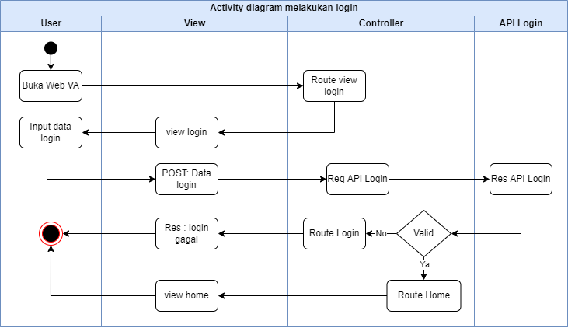

Gambar . Activity diagram penanganan login

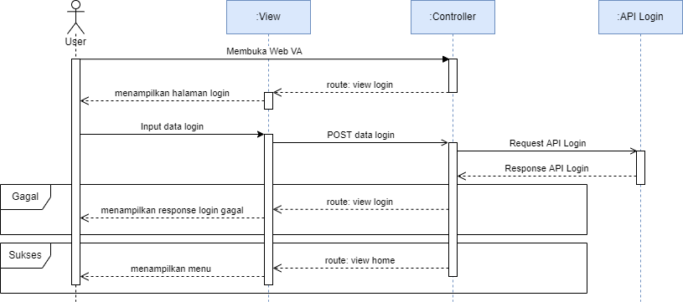

Gambar . Sequence diagram penanganan login

### Penanganan lupa password

Pada bagian ini akan diuraikan mengenai ruang lingkup dan aktivitas terkait melakukan request lupa password.

Gambar . Activity diagram request reset password

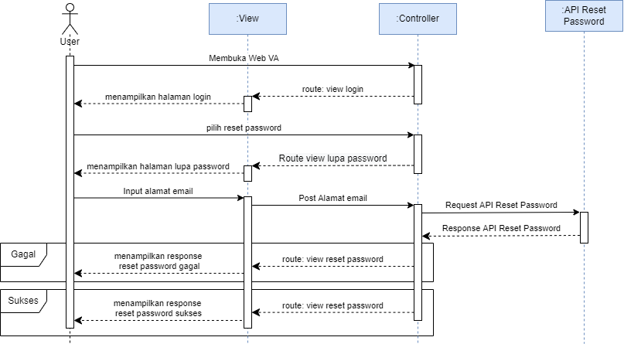

Gambar . Sequence diagram request reset password

### Notifikasi email

Pada bagian ini akan diuraikan mengenai ruang lingkup dan aktivitas terkait melakukan pengiriman notifikasi email.

Gambar . Activity diagram notifikasi email

Gambar . Sequence diagram notifikasi email

### Kelola user login

Pada bagian ini akan diuraikan mengenai ruang lingkup dan aktivitas terkait mengelola user login.

#### Menampilkan list user login

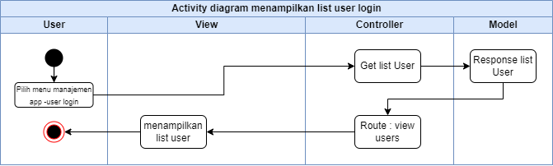

Gambar . Activity diagram list user login

Gambar . Sequence diagram list user login

#### Menambah list user login

Gambar . Activity diagram menambahkan list user login

Catatan khusus:

User ID bersifat auto generate by yistem berdasarkan CIN dan Corpname

Password autogenerate by system dengan ketentuan sebagai berikut:

* Berupa alpha-numeric
* Terdapat huruf kapital
* Terdapat huruf kecil
* Terdapat digit angka
* Terdapat special character
* Minimal 8 karakter
* Tidak lebih dari 2 karakter berluang berturut-turut (misalnya 111 atau aaa)
* Contoh: !KmstYk1YSkr_

Gambar . Sequence diagram menambahkan list user login

#### Mengedit data user login

Gambar Activity diagram edit list user login

Gambar . Sequence diagram edit list user login

#### Mengaktifkan dan menonaktifkan user login

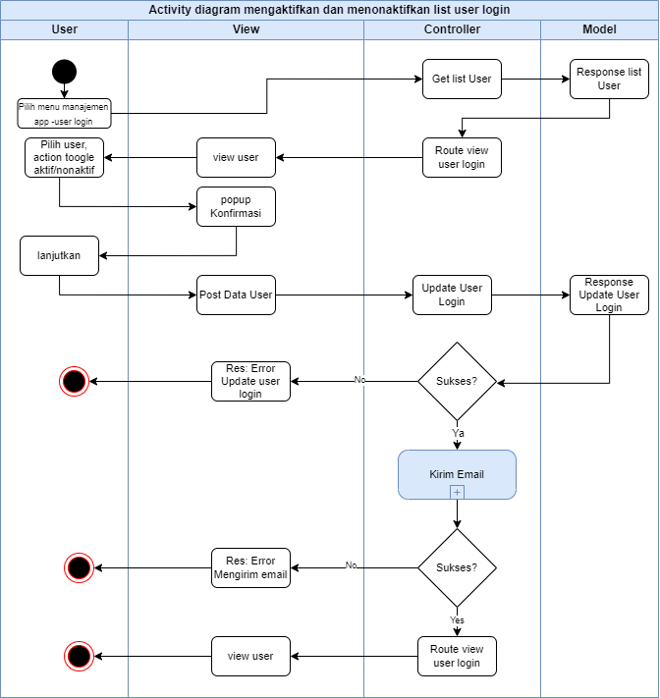

Gambar . Activity diagram mengaktifkan dan menonaktifkan user login

Gambar . Sequence diagram mengaktifkan dan menonaktifkan user login

#### Menghapus user login

Gambar . Activity diagram menghapus list user login

Gambar . Sequence diagram menghapus list user login

### Kelola data master bank

Pada bagian ini akan diuraikan mengenai ruang lingkup dan aktivitas terkait mengelola master bank.

#### Menampilkan list bank

Gambar . Activity diagram menampilkan list master bank

Gambar . Sequence diagram menampilkan list master bank

#### Menambahkan list bank

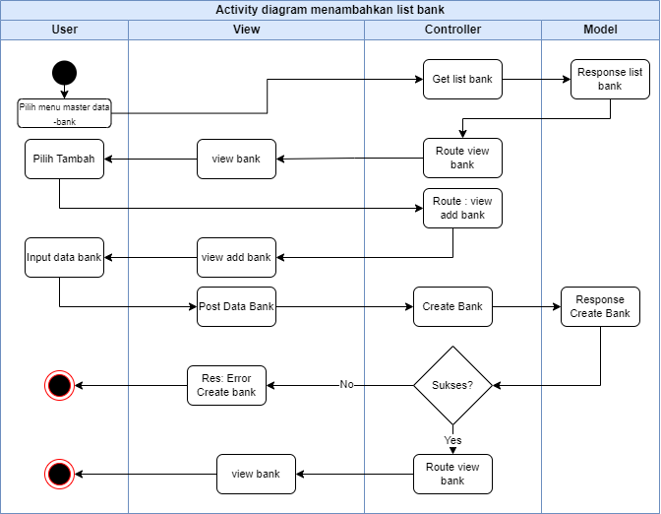

Gambar . Activity diagram menambahkan list bank

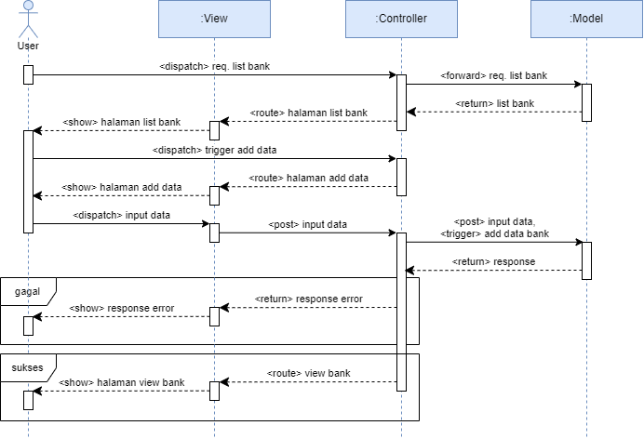

Gambar . Sequence diagram menambahkan list bank

#### Mengedit list bank

Gambar . Activity diagram edit list bank

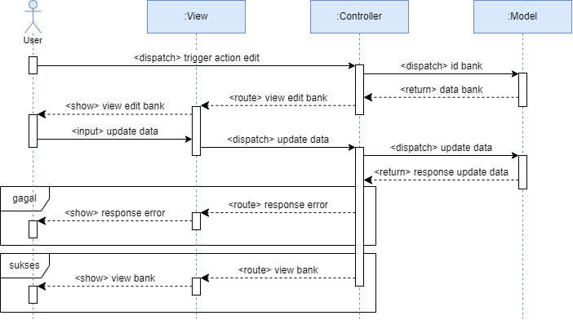

Gambar . Sequence diagram edit list bank

#### Menonaktifkan list bank

Gambar . Activity diagram menonaktifkan list bank

Gambar . Sequence diagram menonaktifkan list bank

### Kelola data provinsi

Pada bagian ini akan diuraikan mengenai ruang lingkup dan aktivitas terkait mengelola master provinsi.

#### Menampilkan list provinsi

Gambar . Activity diagram menampilkan master provinsi

Gambar . Sequence diagram menampilkan master provinsi

#### Menambahkan list provinsi

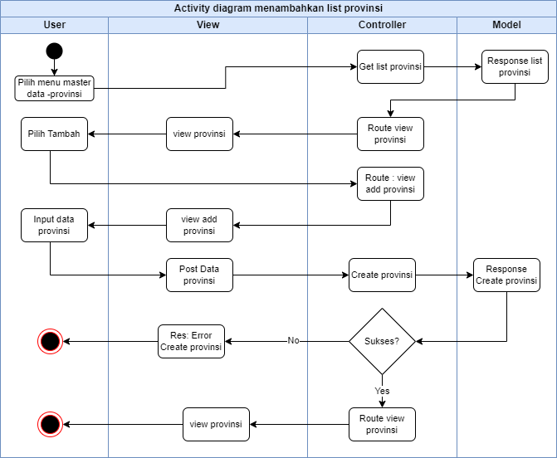

Gambar . Activity diagram menambahkan list provinsi

Gambar . Sequence diagram menambahkan list provinsi

#### Mengedit list provinsi

Gambar . Activity diagram mengedit list provinsi

Gambar . Sequence diagram edit data provinsi

#### Menonaktifkan list provinsi

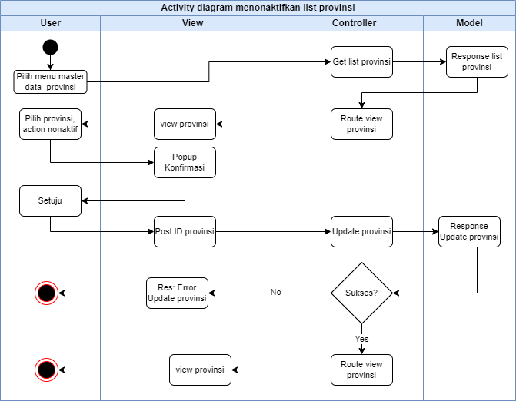

Gambar . Activity diagram menonaktifkan list provinsi

Gambar . Sequence diagram menonaktifkan list provinsi

### Kelola data Kabupaten/Kota

#### Menampilkan list Kabupaten/Kota

Gambar . Activity diagram menampilkan list kabupaten/kota

Gambar . Sequence diagram menampilkan list kabupaten/kota

#### Menambahkan list Kabupaten/Kota

Gambar . Activity diagram menambahkan list kabupaten/kota

Gambar . Sequence diagram menambahkan list kabupaten/kota

#### Mengedit list Kabupaten/Kota

Gambar . Activity diagram mengedit list kabupaten/kota

Gambar . Sequence diagram mengedit list kabupaten/kota

#### Menonaktifkan list Kabupaten/Kota

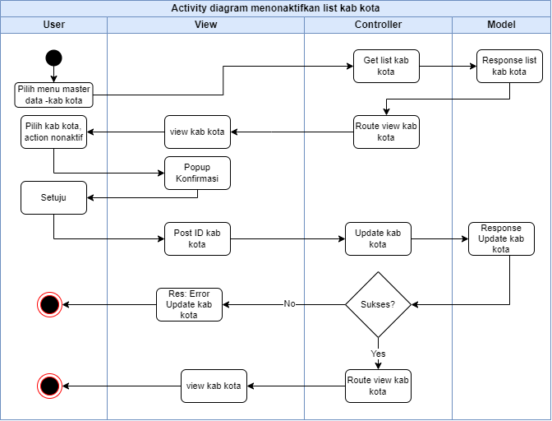

Gambar , Activity diagram menonaktifkan list kabupaten/kota

Gambar . Sequence diagram menonaktifkan list kabupaten/kota

### Kelola jenis pajak

#### Menampilkan list jenis pajak

Gambar . Activity diagram menampilkan jenis pajak

Gambar . Sequence diagram menampilkan jenis pajak

#### Menambahkan list jenis pajak

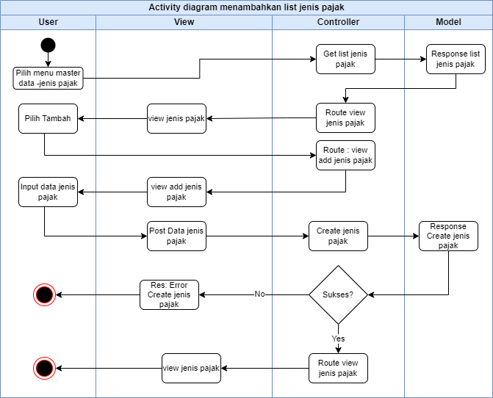

Gambar . Activity diagram menambahkan list jenis pajak

Gambar . Sequence diagram menambahkan list jenis pajak

#### Mengedit list jenis pajak

Gambar . Activity diagram mengedit list jenis pajak

Gambar . Sequence diagram mengedit list jenis pajak

#### Menonaktifkan list jenis pajak

Gambar . Activity diagram menonaktifkan list jenis pajak

Gambar . Sequence diagram menonaktifkan list jenis pajak

### Mengelola *virtual account client*

#### Menampilkan list virtual account client

Gambar . Activity diagram menampilkan list virtual account client

Gambar . Sequence diagram menampilkan list virtual account client

#### Menambahkan list virtual account client

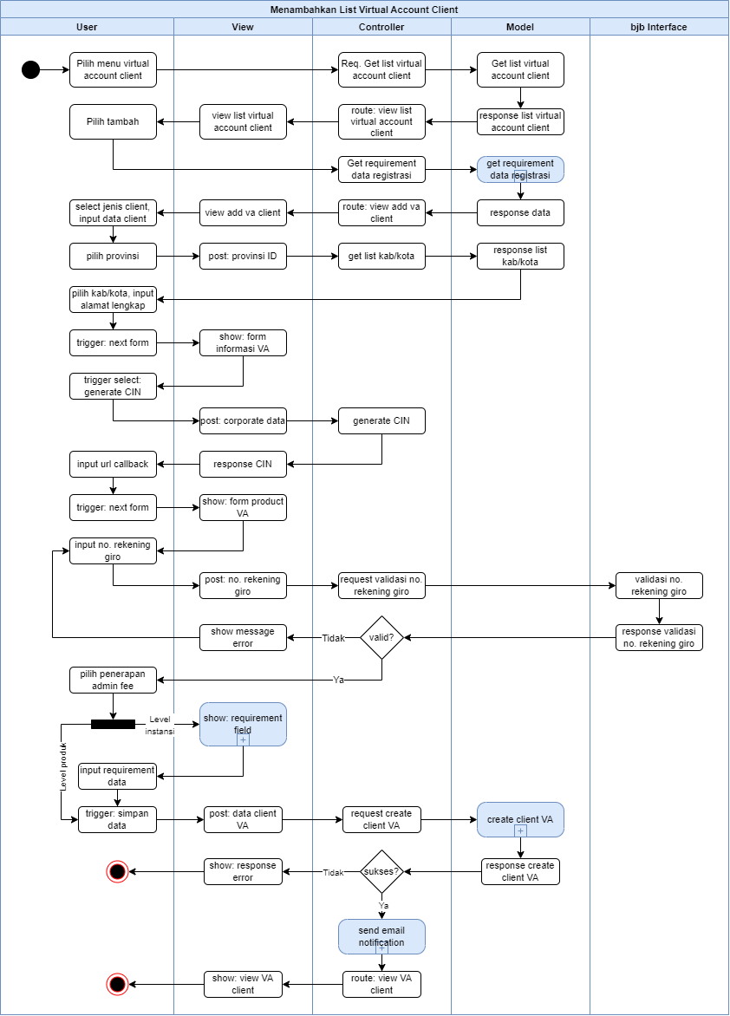

Gambar . Activity diagram menambahkan list virtual account client

Catatan khusus:

Data yang diambil pada subproses “get requirement data registrasi” adalah:

* Get list jenis client
* Get data provinsi
* Get skema penerapan biaya admin
* Get nomor rekening penampungan

Field yang ditampilkan pada subproses “show: requirement field” adalah:

* Field biaya admin client/biller
* Field biaya admin bank bjb
* Field rekening penampungan biaya admin client/biller
* Field rekening penampungan biaya admin bank bjb

Gambar . Sequence diagram menambahkan list virtual account client

#### Mengedit list virtual account client

Gambar . Activity diagram mengedit list virtual account client

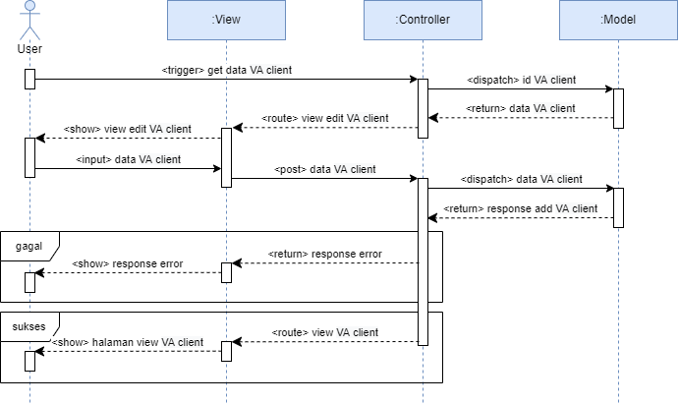

Gambar . Sequence diagram mengedit list virtual account client

#### Menonaktifkan list virtual account client

Gambar . Activity diagram menonaktifkan list virtual account client

Gambar . Sequence diagram menonaktifkan list virtual account client

### Mengelola *virtual account product*

#### Menampilkan list virtual account product

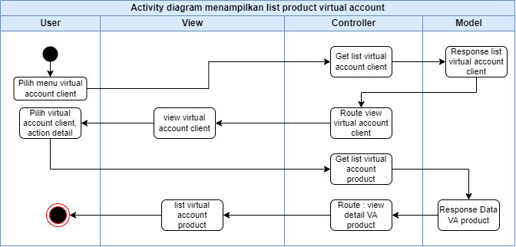

Gambar . Activity diagram menampilkan list detail virtual account product

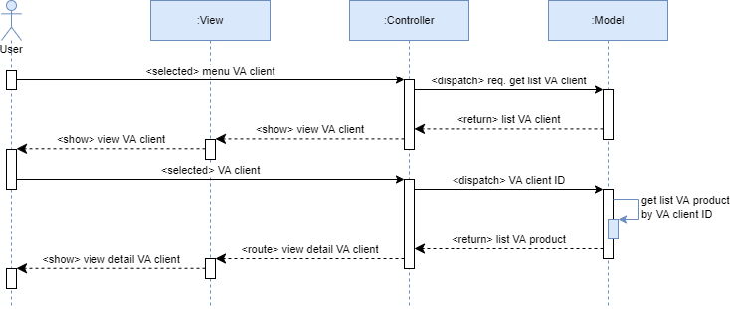

Gambar . Sequence diagram menampilkan list detail virtual account product

#### Menambahkan list virtual account product

Gambar . Activity diagram menambahkan virtual account product

Gambar . Sequence diagram menambahkan virtual account product

#### Mengedit list virtual account number (?)

#### Menonaktifkan list virtual account product

Gambar . Activity diagram menonaktifkan list virtual account product

Gambar . Sequence diagram menonaktifkan list virtual account product

### Mengelola client profile

#### Menampilkan client profile

Gambar . Activity diagram menampilkan client profile

Gambar . Sequence diagram menampilkan client profile

#### Memperbaharui public key client profile

Gambar . Activity diagram mengupdate public key

Gambar . Sequence diagram mengupdate public key

#### Send client credential

Gambar . Activity diagram send client credential

Gambar . Sequence diagram send client credential

### Modul Monitoring

#### Monitoring transaksi virtual account

#### Monitoring log activity user

#### Upload virtual account offline

## Modul Backend Process

### Memperbaharui status open/close virtual account number

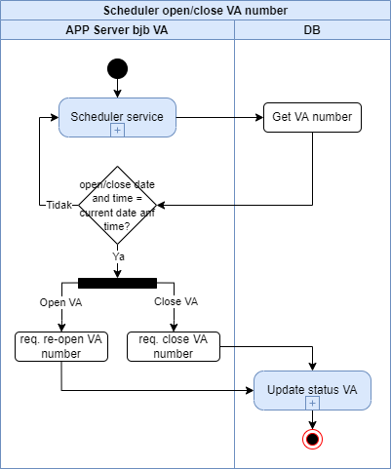

Gambar . Activity diagram open/close status VA

Gambar . Sequence diagram open/close status VA

### Resend callback

Gambar . Activity diagram resend callback

### Transaction routing

Gambar . Activity diagram routing transaksi

# Deskripsi Kebutuhan

## Desain Table

## Daftar Table

1. Users

|  |  |
| --- | --- |
| Nama Tabel : | Users |
| Deskripsi : | Menyimpan username dan password untuk user login |

Tabel . Users

|  |  |  |  |
| --- | --- | --- | --- |
| **Key ID** | **Nama Field** | **Tipe Data** | **Deskripsi** |
| PK | id | INT4 (32) | Unique key milik setiap user |
|  | name | VARCHAR (191) | Nama user |
|  | email | VARCHAR (191) | Email user |
|  | username | VARCHAR (191) | Username yang digunakan untuk login |
|  | password | VARCHAR (255) | Password yang digunakan untuk login |
|  | phone | VARCHAR (20) | Nomor ponsel |
|  | address | TEXT (0) | Alamat |
|  | picture | VARCHAR (191) | Foto profil user |
|  | status | INT4 (32) | Status user |
|  | remember_token | VARCHAR (100) | Token user login |
|  | created_at | TIMESTAMP (6) | Tanggal user login dibuat |
|  | updated_at | TIMESTAMP (6) | Tanggal user login diper baharui |
|  | created_by | INT4 (32) | User id yang membuat user login |
|  | updated_by | INT4 (32) | User id yang mengubah user login |
|  | email_token | VARCHAR (255) | Token email user login |
|  | verified | INT2 (16) | 0=not verified; 1=verified |
|  | role_as | VARCHAR (50) | Role user login |
|  | last_login | TIMESTAMP (6) | Terakhir kali user login |
|  | password_expired_at | TIMESTAMP (6) | Tanggal password expired |

1. vao_bank

|  |  |
| --- | --- |
| Nama Tabel : | vao_bank |
| Deskripsi : | Menyimpan daftar bank |

Tabel . vao_bank

|  |  |  |  |
| --- | --- | --- | --- |
| **Key ID** | **Nama Field** | **Tipe Data** | **Deskripsi** |
| PK | vao_b_id | int2 (16) | Unique id setiap bank |
|  | vao_b_code | varchar (3) | Kode bank |
|  | vao_b_name | varchar (60) | Nama bank |
|  | vao_b_reg_dt | varchar (20) | Tanggal bank ditambahkan |
|  | vao_b_reg_by | varchar (50) | User id yang menambahkan bank |
|  | vao_b_update_dt | varchar (20) | Tanggal data bank diperbaharui |
|  | vao_b_update_by | varchar (50) | User id yang memperbaharui data bank |
|  | vao_b_active | bool (0) | Status bank. 0=inactive; 1=active |

1. vao_billing

|  |  |
| --- | --- |
| Nama Tabel : | vao_billing |
| Deskripsi : | Menyimpan seluruh billing virtual account terdaftar |

Tabel . vao_billing

|  |  |  |  |
| --- | --- | --- | --- |
| **Key ID** | **Nama Field** | **Tipe Data** | **Deskripsi** |
| PK | vao_b_id | INT8 (64) | Unique id transaksi. Auto increment |
| FK | vao_b_p_id | INT4 (32) | Kode produk virtual account. Berelasi dengan table vao_product pada kolom vao_p_id |
| FK | vao_b_c_id | INT4 (32) | Kode bank. Berelasi dengan table vao_bank pada kolom vao_b_id |
|  | vao_b_type | VARCHAR (3) | Jenis billing. ‘o’=open payment; ‘f’=fix payment |
|  | vao_b_va_type | VARCHAR (1) | Tipe billing. ‘a’=automatic generated number; ‘m’=manual generated number |
|  | vao_b_va_number | VARCHAR (32) | Nomor billing virtual account |
|  | vao_b_client_refnum | VARCHAR (45) | Nomor referensi client |
|  | vao_b_currency | VARCHAR (3) | Mata uang yang digunakan untuk transaksi. 360=Rupiah; 840= US dollar |
|  | vao_b_amount | VARCHAR (20) | Nominal tagihan yang dibebankan |
|  | vao_b_paid_amount | VARCHAR (20) | Nominal tagihan yang dibayarkan |
|  | vao_b_customer_id | VARCHAR (45) |  |
|  | vao_b_customer_name | VARCHAR (255) | Nama costumer |
|  | vao_b_customer_email | VARCHAR (255) | Email costumer |
|  | vao_b_customer_phone | VARCHAR (45) | Nomor ponsel costumer |
|  | vao_b_description | TEXT (0) | Deskripsi billing |
|  | vao_b_last_trx_dt | VARCHAR (19) | Tanggal transaksi terakhir dilakukan YYYY-MM-DD hh:mm:ss |
|  | vao_b_settle_dt | VARCHAR (19) | Tanggal dan waktu tagihan selesai (lunas) YYYY-MM-DD hh:mm:ss |
|  | vao_b_expired_dt | VARCHAR (19) | Tanggal dan waktu tagihan expired YYYY-MM-DD hh:mm:ss |
|  | vao_b_status | VARCHAR (16) | Status tagihan. 0=inactive; 1=active |
|  | vao_b_created_at | VARCHAR (19) | Tanggal dan waktu tagihan dibuat YYYY-MM-DD hh:mm:ss |
|  | vao_b_updated_at | VARCHAR (19) | Tanggal dan waktu tagihan terakhir kali diperbaharui YYYY-MM-DD hh:mm:ss |

1. vao_client

|  |  |
| --- | --- |
| Nama Tabel : | vao_client |
| Deskripsi : | Tabel yang digunakan untuk menyimpan data client perusahaan |

Tabel . vao_client

|  |  |  |  |
| --- | --- | --- | --- |
| **Key ID** | **Nama Field** | **Tipe Data** | **Deskripsi** |
| PK | vao_c_id | INT4 (32) | Client ID. Auto increment |
|  | vao_c_cin | VARCHAR (10) | Kode perusahaan. Dapat diinput secara manual atau generate secara otomatis oleh sistem |
|  | vao_c_cif | VARCHAR (20) | Costumer Information File (CIF) yang merupakan ID nasabah bjb milik client |
|  | vao_c_name | VARCHAR (255) | Nama client |
| **FK** | vao_c_mkk_id | INT4 (32) | ID master kota/kabupaten. Berelasi dengan table vao_master_kota_kabupaten pada kolom vao_mkk_id |
|  | vao_c_address | TEXT (0) | Alamat lengkap client |
|  | vao_c_phone | VARCHAR (45) | Nomor ponsel milik client |
|  | vao_c_email | VARCHAR (45) | Email milik cient |
|  | vao_c_status | VARCHAR (16) | Status client. 0=inactive; 1=active |
|  | vao_c_created_at | VARCHAR (19) | Tanggal dan waktu data client ditambahkan. YYYY-MM-DD hh:mm:ss |
|  | vao_c_created_by | VARCHAR (32) | User ID yang menambahkan data client |
|  | vao_c_updated_at | VARCHAR (19) | Tanggal dan waktu data client diperbaharui YYYY-MM-DD hh:mm:ss |
|  | vao_c_updated_by | VARCHAR (32) | User ID yang memperbaharui data client |
|  | vao_c_type | VARCHAR (1) |  |
|  | vao_c_callback_url | VARCHAR (255) | Url callback |
|  | vao_c_admin_fee_bjb | INT8 (64) | Nominal biaya admin milik bank bjb |
|  | vao_c_admin_acc_bjb | VARCHAR (16) | Rekening penampungan biaya admin milik bjb |
|  | vao_c_admin_fee_client | INT8 (64) | Nominal biaya admin milik client |
|  | vao_c_admin_acc_client | VARCHAR (16) | Rekening penampungan biaya admin milik client |

1. vao_client_credential

|  |  |
| --- | --- |
| Nama Tabel : | vao_client_credential |
| Deskripsi : |  |

Tabel . vao_client_credential

|  |  |  |  |
| --- | --- | --- | --- |
| **Key ID** | **Nama Field** | **Tipe Data** | **Deskripsi** |
| FK | vao_c_id | INT4 (32) | Client ID. Berelasi dengan tabel vao_client pada kolom vao_c_id |
|  | vao_cc_client_id | VARCHAR (45) | Client credential ID |
|  | vao_cc_client_secret | VARCHAR (255) |  |

1. vao_client_token

|  |  |
| --- | --- |
| Nama Tabel : | vao_client_token |
| Deskripsi : |  |

Tabel . vao_client_token

|  |  |  |  |
| --- | --- | --- | --- |
| **Key ID** | **Nama Field** | **Tipe Data** | **Deskripsi** |
| PK | vao_ct_id | INT8 (64) | ID token |
| FK | vao_c_id | INT4 (32) | Client ID. Berelasi dengan table vao_client pada kolom vao_c_id |
|  | vao_ct_token | VARCHAR (255) | Client token |
|  | vao_ct_expired_at | TIMESTAMPTZ (6) | Tanggal token expired |

1. vao_jenis_pajak

|  |  |
| --- | --- |
| Nama Tabel : | vao_jenis_pajak |
| Deskripsi : | Tabel untuk menyimpan data pajak |

Tabel . vao_jenis_pajak

|  |  |  |  |
| --- | --- | --- | --- |
| **Key ID** | **Nama Field** | **Tipe Data** | **Deskripsi** |
| PK | vao_jp_code | VARCHAR (3) | Kode jenis pajak |
|  | vao_jp_name | VARCHAR (50) | Nama jenis pajak |
|  | vao_jp_active | BOOL (0) | Status jenis pajak. True=active; false=inactive |
|  | vao_jp_created_at | VARCHAR (19) | Tanggal dan waktu jenis pajak ditambahkan |
|  | vao_jp_created_by | VARCHAR (32) | User ID yang menambahkan jenis pajak |
|  | vao_jp_updated_at | VARCHAR (19) | Tanggal dan waktu jenis pajak diperbaharui |
|  | vao_jp_updated_by | VARCHAR (32) | User ID yang memperbaharui jenis pajak |

1. vao_master_kota_kabupaten

|  |  |
| --- | --- |
| Nama Tabel : | vao_master_kota_kabupaten |
| Deskripsi : | Tabel untuk menyimpan data kota dan kabupaten |

Tabel . vao_master_kota_kabupaten

|  |  |  |  |
| --- | --- | --- | --- |
| **Key ID** | **Nama Field** | **Tipe Data** | **Deskripsi** |
| PK | vao_mkk_id | INT4 (32) | ID kota/kabupaten |
| FK | vao_mkk_mp_id | INT4 (32) | ID provinsi. Berelasi dengan table vao_master_provinsi pada kolom vao_mp_id |
|  | vao_mkk_name | VARCHAR (45) | Nama kota/kabupaten |
|  | vao_mkk_code | VARCHAR (45) | Kode kota/kabupaten |

1. vao_master_provinsi

|  |  |
| --- | --- |
| Nama Tabel : | vao_master_provinsi |
| Deskripsi : | Tabel untuk menyuimpan data provinsi |

Tabel . vao_master_provinsi

|  |  |  |  |
| --- | --- | --- | --- |
| **Key ID** | **Nama Field** | **Tipe Data** | **Deskripsi** |
| PK | vao_mp_id | INT4 (32) | ID provinsi |
|  | vao_mp_name | VARCHAR (45) | Nama provinsi |

1. vao_prefix

|  |  |
| --- | --- |
| Nama Tabel : | vao_prefix |
| Deskripsi : | Tabel untuk menyimpan prefix penomoran virtual account |

Tabel . vao_prefix

|  |  |  |  |
| --- | --- | --- | --- |
| **Key ID** | **Nama Field** | **Tipe Data** | **Deskripsi** |
|  | vao_px_id | VARCHAR (1) | Prefix |
|  | vao_px_name | VARCHAR (255) | Deskripsi/nama prefix |

1. vao_product

|  |  |
| --- | --- |
| Nama Tabel : | vao_product |
| Deskripsi : | Table untuk menyimpan data produk virtual account |

Tabel . vao_produk

|  |  |  |  |
| --- | --- | --- | --- |
| **Key ID** | **Nama Field** | **Tipe Data** | **Deskripsi** |
| PK | vao_p_id | INT4 (32) | ID produk. Unique |
| FK | vao_p_c_id | INT4 (32) | ID client. Berelasi degan table vao_client pada kolom vao_c_id |
|  | vao_p_code | VARCHAR (32) | Kode produk |
|  | vao_p_name | VARCHAR (45) | Nama produk |
|  | vao_p_giro_account | VARCHAR (16) | Nomor rekening giro untuk menampung pembayaran |
|  | vao_p_status | VARCHAR (16) | Status produk. 0=inactive; 1=active |
|  | vao_p_created_at | VARCHAR (19) | Tanggal dan waktu produk ditambahkan YYYY-MM-DD hh:mm:ss |
|  | vao_p_created_by | VARCHAR (32) | User yang menambahkan produk |
|  | vao_p_updated_at | VARCHAR (19) | Tanggal dan waktu produk terakhir diperbaharui YYYY-MM-DD hh:mm:ss |
|  | vao_p_updated_by | VARCHAR (32) | User yang memperbaharui produk |

1. vao_rc

|  |  |
| --- | --- |
| Nama Tabel : | vao_rc |
| Deskripsi : | Tabel untuk menyimpan daftar response code |

Tabel . vao_rc

|  |  |  |  |
| --- | --- | --- | --- |
| **Key ID** | **Nama Field** | **Tipe Data** | **Deskripsi** |
|  | vao_rc_code | VARCHAR (4) | Response code |
|  | vao_rc_desc | VARCHAR (255) | Deskripsi response code |

1. vao_transaction_log

|  |  |
| --- | --- |
| Nama Tabel : | vao_transaction_log |
| Deskripsi : | Tabel untuk menyimpan data riwayat transaksi |

Tabel . vao_transaction_log

|  |  |  |  |
| --- | --- | --- | --- |
| **Key ID** | **Nama Field** | **Tipe Data** | **Deskripsi** |
| PK | vao_tl_id | INT4 (32) | ID transaksi |
| FK | vao_tl_b_id | INT4 (32) | ID billing. Berelasi dengan tabel vao_billing pada kolom vao_b_id |
| FK | vao_tl_p_id | INT4 (32) | ID produk. Berelasi dengan tabel produk pada kolom vao_p_id |
| FK | vao_tl_c_id | INT4 (32) | ID client. berelasi dengan tabe vao_client pada kolom vao_c_id |
|  | vao_tl_source_account | VARCHAR (45) | Nomor rekening sumber pembayaran |
|  | vao_tl_trx_currency | VARCHAR (32) | Mata uang yang digunakan. 360=rupiah; 840=US dolar |
|  | vao_tl_trx_amount | VARCHAR (20) | Nominal yang dibayarkan |
|  | vao_tl_trx_dt | VARCHAR (19) | Tanggal dan waktu transaksi dilakukan YYYY-MM-DD hh:mm:ss |
|  | vao_tl_stan | VARCHAR (32) | Switcher Trance Audit Number |
|  | vao_tl_merchant_type | VARCHAR (32) | Jenis merchant. 6010=Teller; 611=ATM; 6012=POS/EDC; 6013=Phone banking; 6014=Internet banking; 6015=Kiosk; 6016=Autodebet; 6017=Mobile banking/SMS banking |
|  | vao_tl_terminal_code | VARCHAR (8) | Kode terminal tempat transaksi dilakukan |
|  | vao_tl_terminal_name | VARCHAR (45) | Nama terminal tempat transaksi dilakukan |
|  | vao_tl_status | VARCHAR (16) | Status transaksi. 0=belum dibayar/dibatalkan; 1=sudah dibayar |
|  | vao_tl_created_at | VARCHAR (19) | Tanggal dan waktu transaksi dibuat |
|  | vao_tl_updated_at | VARCHAR (19) | Tanggal dan waktu transaksi terakhir diperbaharui |
|  | vao_tl_client_reffnum | VARCHAR (32) | Nomor referensi client |
|  | vao_tl_reffnum | VARCHAR (32) | Nomor referensi |
|  | vao_tl_trx_admin | VARCHAR (20) | Jumlah biaya admin |
|  | vao_tl_bank_code_source | VARCHAR (5) | Kode bank |

1. vao_user

|  |  |
| --- | --- |
| Nama Tabel : |  |
| Deskripsi : |  |

Tabel . vao_user

|  |  |  |  |
| --- | --- | --- | --- |
| **Key ID** | **Nama Field** | **Tipe Data** | **Deskripsi** |
| PK | vao_u_id | INT4 (32) |  |
|  | vao_u_username | VARCHAR (45) |  |
|  | vao_u_created_at | VARCHAR (19) |  |
|  | vao_u_updated_at | VARCHAR (19) |  |
|  | vao_u_last_login_at | VARCHAR (19) |  |

1. tgva_account_giro

|  |  |
| --- | --- |
| Nama Tabel : | tgva_account_giro |
| Deskripsi : | Menyimpan data akun giro milik client untuk keperluan Virtual Account Offline |

Tabel . tgva_account_giro

|  |  |  |  |
| --- | --- | --- | --- |
| **Key ID** | **Nama Field** | **Tipe Data** | **Deskripsi** |
| PK | va_ag_num | VARCHAR (16) | Nomor akun giro |
|  | va_ag_cif | VARCHAR (20) | Customer Identification File (CIF) |
|  | va_c_cin | VARCHAR (3) | Customer Identification Number (CIN). Berelasi dengan table tgva_cin pada kolom va_c_cin |
|  | va_ag_reg_dt | VARCHAR (19) | Tanggal dan waktu nomor rekening giro ditambahkan YYYYMMDDhhmmss |
|  | va_ag_reg_by | VARCHAR (20) | User ID yang menambahkan nomor rekekening giro |
|  | va_ag_update_dt | VARCHAR (19) | Tanggal dan waktu nomor rekening giro diperbaharui YYYYMMDDhhmmss |
|  | va_ag_update_by | VARCHAR (20) | User id yang memperbaharui data rekneing giro |
|  | va_ag_status | VARCHAR (1) | Status rekening giro. 1=Active; 0=inactive |

1. tgva_bank

|  |  |
| --- | --- |
| Nama Tabel : | tgva_bank |
| Deskripsi : | Untuk menyimpan data bank |

Tabel . tgva_bank

|  |  |  |  |
| --- | --- | --- | --- |
| **Key ID** | **Nama Field** | **Tipe Data** | **Deskripsi** |
| PK | va_b_id | INT2 (16) | ID bank |
|  | va_b_code | VARCHAR (3) | Kode bank |
|  | va_b_name | VARCHAR (60) | Nama bank |
|  | va_b_reg_dt | VARCHAR (14) | Tanggal dan waktu bank ditambahkan YYYYMMDDhhmmss |
|  | va_b_reg_by | VARCHAR (50) | User ID yang menambahkan data bank |
|  | va_b_update_dt | VARCHAR (14) | Tanggal dan waktu data bank diperbaharui YYYYMMDDhhmmss |
|  | va_b_update_by | VARCHAR (50) | User ID yang memperbaharui data bank |

1. tgva_billing_code

|  |  |
| --- | --- |
| Nama Tabel : | tgva_billing_code |
| Deskripsi : | Untuk menyimpan daftar billing code |

Tabel . tgva_billing_code

|  |  |  |  |
| --- | --- | --- | --- |
| **Key ID** | **Nama Field** | **Tipe Data** | **Deskripsi** |
| PK | va_bc_id | VARCHAR (10) | Id billing code |
|  | va_c_cin | VARCHAR (3) | Customer Identification Number. Berelasi dengan table tgva_cin pada kolom va_c_cin |
|  | va_ag_num | VARCHAR (16) | Nomor akun giro. Berelasi dengan tabel tgva_giro_account pada kolom va_ag_num |
|  | va_bc_code | VARCHAR (2) | Kode billing |
|  | va_bc_title | VARCHAR (100) | Judul/nama billing |
|  | va_bc_desc | TEXT (0) | Deskripsi billing |
|  | va_bc_desc_post | TEXT (0) |  |
|  | va_bc_currency | VARCHAR (3) | Mata uang yang digunakan |
|  | va_bc_orinum | INT2 (16) |  |
|  | va_bc_status | INT2 (16) | Status billing |
|  | va_bc_reg_dt | VARCHAR (14) | Tanggal dan waktu billing dibuat YYYYMMDDhhmmss |
|  | va_bc_reg_by | VARCHAR (20) | User ID yang membuat billing |
|  | va_bc_update_dt | VARCHAR (14) | Tanggal dan waktu billing terakhir diperbaharui YYYYMMDDhhmmss |
|  | va_bc_update_by | VARCHAR (20) | User ID yang memperbaharui billing |
|  | va_bc_start_dt | VARCHAR (14) | Tanggal billing dimulai YYYY-MM-DD |
|  | va_bc_end_dt | VARCHAR (14) | Tanggal biling selesai YYYY-MM-DD |

1. tgva_billing_number

|  |  |
| --- | --- |
| Nama Tabel : | tgva_billing_number |
| Deskripsi : | Untuk menyimpan data billing number |

Tabel . tgva_billing_number

|  |  |  |  |
| --- | --- | --- | --- |
| **Key ID** | **Nama Field** | **Tipe Data** | **Deskripsi** |
| PK | va_bn_id | VARCHAR (11) | ID billing number |
|  | va_c_cin | VARCHAR (3) | Customer Identification Number. Berelasi dengan tabel tgva_cin pada kolom va_c_cin |
|  | va_bc_id | VARCHAR (2) | ID billing code. Berelasi dengan tabel tgva_billing_code pada kolom va_bc_id |
|  | va_bn_code | VARCHAR (11) | Billing number code |
|  | va_bn_name | VARCHAR (50) | Billing number name |
|  | va_bn_batch_id | VARCHAR (36) |  |
|  | va_bn_status | VARCHAR (1) | Billing number status. 0=inactive; 1=active |
|  | va_bn_reg_dt | VARCHAR (14) | Tanggal dan waktu billing number dibuat YYYYMMDDhhmmss |
|  | va_bn_reg_by | VARCHAR (20) | User ID yang membuat billing number |
|  | va_bn_update_dt | VARCHAR (14) | Tanggal dan waktu billing number terakhir diperbaharui YYYYMMDDhhmmss |
|  | va_bn_update_by | VARCHAR (20) | User ID yang memperbaharui billing number |
|  | va_bn_approve_by | VARCHAR (20) | User ID yang melakukan approval billing number |
|  | va_bn_nominal | VARCHAR (12) | Nominal tagihan |
|  | va_bn_type | VARCHAR (1) | Jenis billing |
|  | va_bn_paid | VARCHAR (12) |  |

1. tgva_cin

|  |  |
| --- | --- |
| Nama Tabel : | tgva_cin |
| Deskripsi : | Untuk menyimpan informasi client |

Tabel . tgva_cin

|  |  |  |  |
| --- | --- | --- | --- |
| **Key ID** | **Nama Field** | **Tipe Data** | **Deskripsi** |
| PK | va_c_cin | VARCHAR (3) | Customer Identification Numbe |
|  | va_c_name | VARCHAR (50) | Client name |
|  | va_c_addr | TEXT (0) | Client address |
|  | va_c_phone | VARCHAR (20) | Nomor ponsel client |
|  | va_c_email | TEXT (0) | Alamat email client |
|  | va_c_status | INT2 (16) | Status client. 0=inactive; 1=active |
|  | va_c_reg_dt | VARCHAR (14) | Tanggal dan waktu data client dibuat YYYYMMDDhhmmss |
|  | va_c_reg_by | VARCHAR (20) | User ID yang membuat data client |
|  | va_c_update_dt | VARCHAR (14) | Tanggal dan waktu data client terakhir diperbaharui YYYYMMDDhhmmss |
|  | va_c_update_by | VARCHAR (20) | User ID yang memperbaharui data client |
|  | va_c_adm_amnt | VARCHAR (16) | Nominal biaya admin |
|  | va_c_adm_acc | VARCHAR (16) | Rekening penampungan biaya admin |

1. tgva_cleansing_bn

|  |  |
| --- | --- |
| Nama Tabel : | tgva_cleansing_bn |
| Deskripsi : |  |

Tabel . tgva_cleansing_bn

|  |  |  |  |
| --- | --- | --- | --- |
| **Key ID** | **Nama Field** | **Tipe Data** | **Deskripsi** |
| PK | va_cln_id | VARCHAR (36) |  |
|  | va_bn_id | VARCHAR (11) |  |
|  | va_c_cin | VARCHAR (3) |  |
|  | va_bc_id | VARCHAR (2) |  |
|  | va_bn_code | VARCHAR (11) |  |
|  | va_bn_name | VARCHAR (50) |  |
|  | va_bn_batch_id | VARCHAR (36) |  |
|  | va_bn_status | VARCHAR (1) |  |
|  | va_bn_reg_dt | VARCHAR (14) |  |
|  | va_bn_reg_by | VARCHAR (20) |  |
|  | va_bn_update_dt | VARCHAR (14) |  |
|  | va_bn_update_by | VARCHAR (20) |  |
|  | va_bn_clean_by | VARCHAR (20) |  |
|  | va_bn_clean_dt | VARCHAR (14) |  |

1. tgva_invalid_billing_number

|  |  |
| --- | --- |
| Nama Tabel : | tgva_invalid_billing_number |
| Deskripsi : |  |

Tabel . tgva_invalid_billing_number

|  |  |  |  |
| --- | --- | --- | --- |
| **Key ID** | **Nama Field** | **Tipe Data** | **Deskripsi** |
| PK | va_inv_batchid | VARCHAR (36) |  |
|  | va_inv_cin | VARCHAR (3) |  |
|  | va_inv_bc | VARCHAR (2) |  |
|  | va_inv_bn | VARCHAR (50) |  |
|  | va_inv_file_name | VARCHAR (100) |  |
|  | va_inv_desc | VARCHAR (255) |  |
|  | va_inv_cif | VARCHAR (20) |  |
|  | va_inv_upload_dt | VARCHAR (14) |  |
|  | va_inv_nominal | VARCHAR (12) |  |
|  | va_inv_type | VARCHAR (1) |  |

1. tgva_jobs

|  |  |
| --- | --- |
| Nama Tabel : | tgva_jobs |
| Deskripsi : |  |

Tabel . tgva_jobs

|  |  |  |  |
| --- | --- | --- | --- |
| **Key ID** | **Nama Field** | **Tipe Data** | **Deskripsi** |
| PK | va_j_id | INT4 (32) |  |
|  | va_j_type | VARCHAR (20) |  |
|  | va_j_cin | VARCHAR (3) |  |
|  | va_j_bc | VARCHAR (2) |  |
|  | va_j_file_ori | VARCHAR (50) |  |
|  | va_j_file_success | VARCHAR (50) |  |
|  | va_j_file_exception | VARCHAR (50) |  |
|  | va_j_create_dt | VARCHAR (14) |  |
|  | va_j_create_by | VARCHAR (20) |  |
|  | va_j_process_dt | VARCHAR (14) |  |
|  | va_j_process_by | VARCHAR (20) |  |
|  | va_j_status | VARCHAR (1) |  |
|  | va_j_contact | VARCHAR (128) |  |

1. tgva_log_admin

|  |  |
| --- | --- |
| Nama Tabel : |  |
| Deskripsi : |  |

Tabel . tgva_log_admin

|  |  |  |  |
| --- | --- | --- | --- |
| **Key ID** | **Nama Field** | **Tipe Data** | **Deskripsi** |
| PK | va_log_id | VARCHAR (36) | ID log |
|  | va_log_date | VARCHAR (20) | Tanggal log YYYY-MM-DD |
|  | va_log_status | VARCHAR (10) | Status log |
|  | va_log_user_maker | VARCHAR (50) | User id |
|  | va_log_user_approve | VARCHAR (50) |  |
|  | va_log_desc | VARCHAR (255) | Deskripsi log |
|  | va_log_channel | VARCHAR (6) | Log channel |
|  | va_log_file_name | VARCHAR (255) |  |
|  | va_log_total_data | INT8 (64) |  |
|  | va_log_cin | VARCHAR (3) |  |
|  | va_log_bc | VARCHAR (2) |  |
|  | va_log_cif | VARCHAR (10) |  |

1. tgva_transaction

|  |  |
| --- | --- |
| Nama Tabel : |  |
| Deskripsi : |  |

|  |  |  |  |
| --- | --- | --- | --- |
| **Key ID** | **Nama Field** | **Tipe Data** | **Deskripsi** |
| PK |  | INT4 (32) |  |
|  |  | VARCHAR (45) |  |
|  |  | VARCHAR (19) |  |
|  |  | VARCHAR (19) |  |
|  |  |  |  |
|  |  |  |  |
|  |  |  |  |
|  |  |  |  |
|  |  |  |  |
|  |  |  |  |
|  |  |  |  |

1. tgva_trx_log_tran

|  |  |
| --- | --- |
| Nama Tabel : |  |
| Deskripsi : |  |

|  |  |  |  |
| --- | --- | --- | --- |
| **Key ID** | **Nama Field** | **Tipe Data** | **Deskripsi** |
| PK |  | INT4 (32) |  |
|  |  | VARCHAR (45) |  |
|  |  | VARCHAR (19) |  |
|  |  | VARCHAR (19) |  |
|  |  |  |  |
|  |  |  |  |
|  |  |  |  |
|  |  |  |  |
|  |  |  |  |
|  |  |  |  |
|  |  |  |  |

1. tgva_trx_log_tran_down

|  |  |
| --- | --- |
| Nama Tabel : |  |
| Deskripsi : |  |

|  |  |  |  |
| --- | --- | --- | --- |
| **Key ID** | **Nama Field** | **Tipe Data** | **Deskripsi** |
| PK |  | INT4 (32) |  |
|  |  | VARCHAR (45) |  |
|  |  | VARCHAR (19) |  |
|  |  | VARCHAR (19) |  |
|  |  |  |  |
|  |  |  |  |
|  |  |  |  |
|  |  |  |  |
|  |  |  |  |
|  |  |  |  |
|  |  |  |  |

1. tgva_trx_tran_main

|  |  |
| --- | --- |
| Nama Tabel : |  |
| Deskripsi : |  |

|  |  |  |  |
| --- | --- | --- | --- |
| **Key ID** | **Nama Field** | **Tipe Data** | **Deskripsi** |
| PK |  | INT4 (32) |  |
|  |  | VARCHAR (45) |  |
|  |  | VARCHAR (19) |  |
|  |  | VARCHAR (19) |  |
|  |  |  |  |
|  |  |  |  |
|  |  |  |  |
|  |  |  |  |
|  |  |  |  |
|  |  |  |  |
|  |  |  |  |

1. tgva_valid_billing_number

|  |  |
| --- | --- |
| Nama Tabel : |  |
| Deskripsi : |  |

|  |  |  |  |
| --- | --- | --- | --- |
| **Key ID** | **Nama Field** | **Tipe Data** | **Deskripsi** |
| PK |  | INT4 (32) |  |
|  |  | VARCHAR (45) |  |
|  |  | VARCHAR (19) |  |
|  |  | VARCHAR (19) |  |
|  |  |  |  |
|  |  |  |  |
|  |  |  |  |
|  |  |  |  |
|  |  |  |  |
|  |  |  |  |
|  |  |  |  |

|  |  |
| --- | --- |
| Nama Tabel : |  |
| Deskripsi : |  |

|  |  |  |  |
| --- | --- | --- | --- |
| **Key ID** | **Nama Field** | **Tipe Data** | **Deskripsi** |
| PK |  | INT4 (32) |  |
|  |  | VARCHAR (45) |  |
|  |  | VARCHAR (19) |  |
|  |  | VARCHAR (19) |  |
|  |  |  |  |
|  |  |  |  |
|  |  |  |  |
|  |  |  |  |
|  |  |  |  |
|  |  |  |  |
|  |  |  |  |

## Daftar Query

## Daftar Query View Table

1. Get List Transaction

|  |  |
| --- | --- |
| Nama Query : | Get list transaction |
| Deskripsi : | Query yang digunakan untuk mengambil data master transaction Virtual account online dan offline |

**CREATE** **VIEW** v_transaction

**SELECT**

tl.vao_tl_trx_dt **AS** tgl_tran,

cl.vao_c_name **AS** client_name,

pr_vao_p_name **AS** product,

bi.vao_b_va_number **AS** va_number,

tl.vao_tl_source_account **AS** rek_sumber,

tl.vao_tl_merchant_type **AS** merchant,

tl.vao_tl_trx_amount **AS** jumlah,

‘1’ **AS** jenis_va

**FROM** vao_transaction_log tl

**INNER** **JOIN** vao_client cl **ON** tl.vao_tl_c_id = cl.vao_c_id

**INNER** **JOIN** vao_product pr **ON** tl.vao_tl_p_id = pr.vao_p_id

**INNER JOIN** vao_billing bi **ON** tl.vao_tl_b_id = bi.vao_b_id

**UNION**

**SELECT**

(**TO_TIMESTAMP**(tr.va_t_dt,’YYYYMMDDHH24MISS’)::timestamp(0))::varchar **AS** tgl_tran,

cl.va_c_name **AS** client_name,

bc.va_bc_title **AS** product,

tr.va_bn_code **AS** va_number,

tr.va_t_acc **AS** rek_sumber,

tr.va_t_merchant **AS** merchant,

tr.va_t_amount::varchar **AS** jumlah,

‘0’ **AS** jenis_va

**FROM** tgva_transactions tr

**INNER** **JOIN** tgva_cin cl **ON** tr.va_c_cin = cl.va_c_cin

**INNER** **JOIN** tgva_billing_code bc **ON** tr.va_bc_code = bc.va_bc_code

;

1. Text

# User interface